Воронеж. Обзор рынка жилой недвижимости за ноябрь 2014 года
Для целей информационного обеспечения процедуры оценки квартир в городе Воронеже специалисты компании «ИнвестОценка» подготовили обзор рынка жилой недвижимости за ноябрь 2014 года.
Информация для написания настоящего обзора получена на основании мониторинга специализированных источников, посвященных рынку недвижимости города Воронежа, в том числе: электронные базы недвижимости, печатные и электронные СМИ, базы данных риэлтерских агентств Воронежа, собственная статистика компании «ИнвестОценка».
В качестве объектов для исследования были отобраны только объекты – квартиры (одно-, двух- и трех-, 4-х и более комнатные) и не рассматриваются комнаты и доли. В выборке участвуют только «уникальные» (не повторяющиеся) предложения.
В целях анализа ценовой динамики используется средневзвешенная цена предложения. Расчет средних цен за 1 кв. м общей площади ведется без учета элитных объектов.
Все расчеты выполнены в соответствии с методологией Главного аналитика Российской Гильдии Риэлторов Стерника Г. М.
Таблица 1. Основные показатели рынка предложения жилой недвижимости (квартир) Воронежа на конец ноября 2014 года
Основные показатели | Ноябрь  2014 | Прирост к прошлому месяцу, руб./кв. м | Прирост к прошлому месяцу, %
Средняя удельная цена предложения жилья в среднем по городу | 49 123 | -205 | -0,42%
Общее количество экспонируемых объектов, шт. | 5 547 | -779 | -14,04%
Средняя удельная цена предложения жилья по новизне
Вторичка | 51 093 | +184 | +0,36%
Новостройки | 46 372 | -362 | -0,78%
Средняя удельная цена предложения жилья по количеству комнат
Однокомнатные квартиры | 51 211 | -245 | -0,48%
Двухкомнатные квартиры | 48 617 | -257 | -0,53%
Трехкомнатные квартиры | 47 172 | +7 | +0,01%
4-х и более комнатные квартиры | 45 157 | -31 | -0,07%
Средняя удельная цена предложения жилья по районам города
Центральный район | 53 861 | -1 100 | -2,04%
Коминтерновский район | 48 453 | +389 | +0,80%
Ленинский район | 56 240 | 1 611 | 2,86%
Советский район | 45 767 | -1 865 | -4,08%
Железнодорожный район | 47 065 | -529 | -1,12%
Левобережный район | 49 035 | +118 | +0,24%
Средняя удельная цена предложения жилья по типажу здания
Сталинка | 49 968 | -390 | -0,78%
Хрущевка | 48 930 | +557 | +1,14%
Брежневка | 48 590 | -362 | -0,75%
Чешка | 49 054 | +198 | +0,40%
Современная | 49 192 | -389 | -0,79%
Средняя удельная цена предложения жилья по материалу стен
Кирпичный | 51 431 | +259 | +0,50%
Монолитный и монолитно-кирпичный | 47 831 | +297 | +0,62%
Панельный | 47 048 | -995 | -2,12%
Источник: ИнвестОценка

Предложение
По итогам ноября 2014 года объём предложения жилой недвижимости Воронежа снизился на 14,04%, составив 5 547 объектов (6 326 на конец октября).
Лидером среди районов остается Коминтерновский район (35% совокупного предложения). Предложение одно- и двухкомнатных квартир составляет почти 3/4 совокупного предложения (37% и 36% соответственно), 43% совокупного предложения составляют квартиры в кирпичных домах. Предложение квартир в современных домах составило 66%.
Рисунок 1. Структура предложения квартир Воронежа на конец ноября 2014г., %
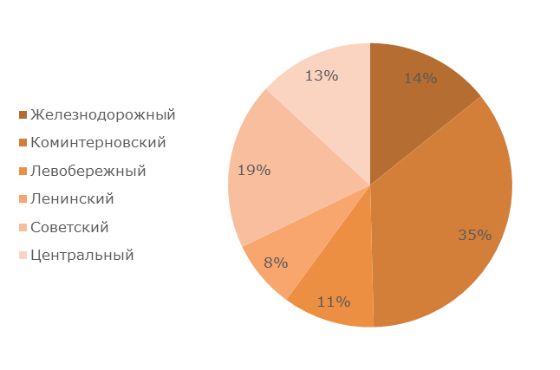 | 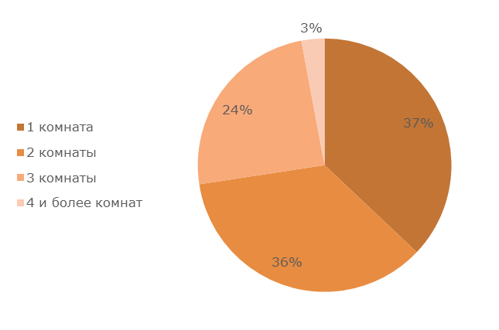
по районам | по количеству комнат
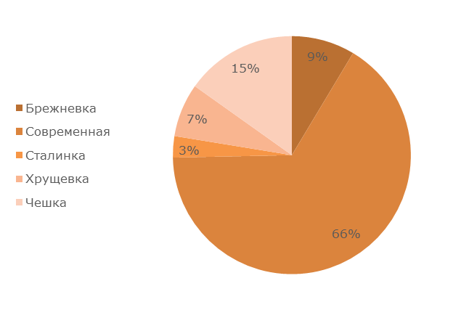 | 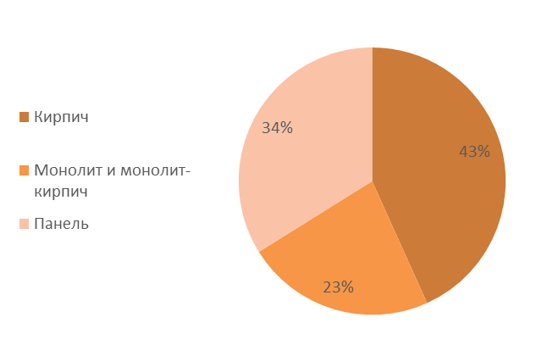
по типажу | по материалу стен
Источник: ИнвестОценка
Спрос
Среди основных мотивов приобретения квартиры традиционно выделяют: улучшение жилищных условий, последующую сдачу в аренду и инвестиции.
При сравнении спроса на первичном и вторичном рынке, главным определяющим фактором является цена. При прочих равных покупатели отдадут предпочтение готовому жилью. При этом основная доля воронежцев предпочитает покупку новостроек в кирпичных и монолитно-кирпичных домах современного типа.
Наибольшим спросом пользуются одно- и двухкомнатные квартиры эконом-класса, как наиболее ликвидные и недорогие.
Среди районов наиболее востребована недвижимость в Коминтерновском (в первую очередь, в Северном микрорайоне) и Советском районах города. Чаще всего воронежцы предпочитают не переезжать в другие районы, а покупать квартиры в том же районе, где живут.
Основное внимание покупателей при рассмотрении жилья в качестве объекта инвестирования уделяется местоположению объекта, удобству планировки, качеству строительства и репутации компании-застройщика, а также перспективам развития социально-бытовой инфраструктуры района расположения.
Ценовая ситуация
В ноябре средневзвешенная удельная цена предложения квартир в Воронеже снизилась на 0,42% до 49 328 руб./кв. м (49 328 руб./кв. м на конец октября).
Ценовая ситуация на рынке остаётся стабильной, незначительные колебания цен за редким исключением превышают 2%. Изменения цен в зависимости от количества комнат в ноябре держится в пределах 1%. Выросли цены на квартиры в хрущевках (+1,14%), в то время как цены на квартиры в брежневках, сталинках и современных домах незначительно снизились (-0,75%, -0,78% и -0,79% соответственно). В железнодорожном, советском и центральном районах квартиры подешевели (-1,12%, -2,04% и -4,08% соответственно), в то время как по квартирам в Ленинском районе был выявлен рост цен (+2,86%). Цены на квартиры в панельных домах снизились на 2,12%
Колебания цен на квартиры в зависимости от новизны остаются на привычном уровне и не превышают 1%.

Рисунок 2. Удельная цена предложения квартир Воронежа на конец ноября 2014г., руб.
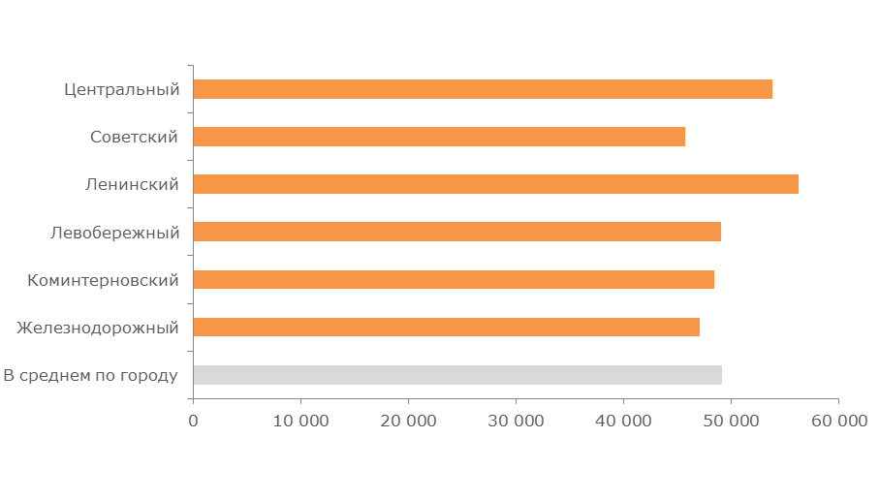 | 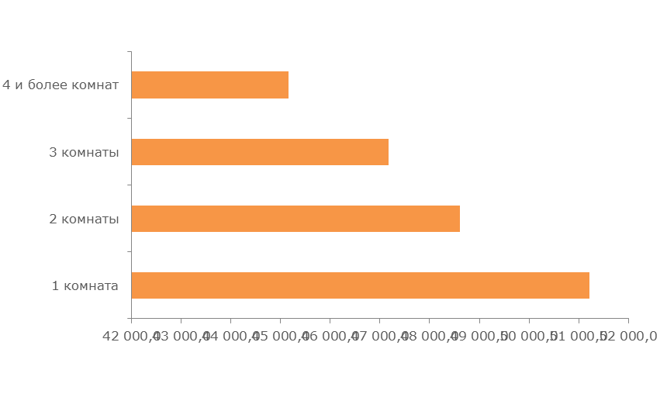
по районам | по количеству комнат
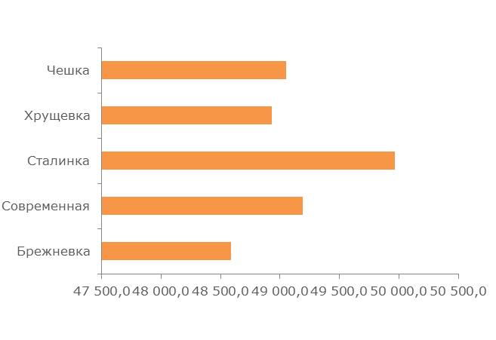 | 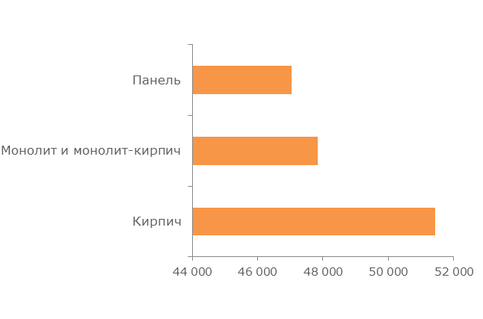
по типажу | по материалу стен
Источник: ИнвестОценка
Выводы и прогнозы
Рисунок 3. Динамика средней удельной цены предложения квартир Воронежа за ноябрь 2012г. – ноябрь 2014г.
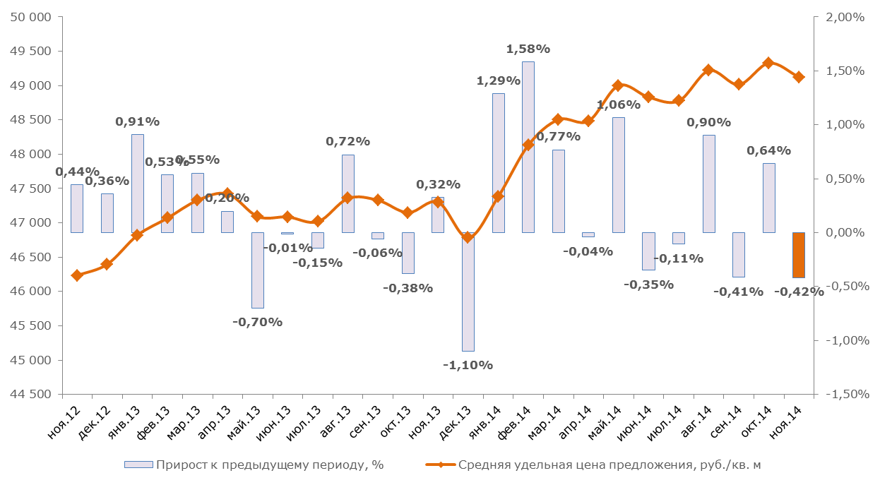
Источник: ИнвестОценка
За ноябрь средневзвешенная удельная цена предложения квартир снизилась на 0,42%, составив 49 123 руб./кв. м. С начала года рост цен на жилье в Воронеже составил 4,91%.

Таблица 2. Дискретная пространственно-параметрическая модель рынка предложения жилой недвижимости (квартир) Воронежа на конец ноября 2014 года
Классификационный признак | Характеристика | Количество экспонируемых объектов, шт. | Средняя удельная цена предложения, руб./кв.м | Среднеквадратическое отклонение, руб./кв.м | Минимум, руб./кв.м | Медиана, руб./кв.м | Мода, руб./кв.м | Максимум, руб./кв.м | Погрешность
 |  |  |  |  |  |  |  |  | руб./кв.м | %
В среднем по городу | В среднем | 5 547 | 49 122,6 | 6 518,1 | 26 415,1 | 48 014,0 | 50 000,0 | 134 146,3 | 175,0 | 0,4%
Количество комнат | 1 комната | 2 055 | 51 211,1 | 5 800,4 | 31 818,2 | 50 123,5 | 50 000,0 | 125 454,5 | 256,0 | 0,5%
 | 2 комнаты | 1 971 | 48 616,9 | 6 443,4 | 26 415,1 | 47 272,7 | 50 000,0 | 104 838,7 | 290,3 | 0,6%
 | 3 комнаты | 1 358 | 47 172,4 | 6 766,3 | 30 188,7 | 45 628,3 | 35 500,0 | 134 146,3 | 367,4 | 0,8%
 | 4 и более комнат | 163 | 45 156,9 | 7 028,8 | 28 571,4 | 43 406,6 | 40 000,0 | 98 305,1 | 1 104,5 | 2,4%
Районы расположения | Железнодорожный | 790 | 47 064,7 | 4 968,9 | 31 818,2 | 46 666,7 | 50 000,0 | 76 087,0 | 353,8 | 0,8%
 | Коминтерновский | 1961 | 48 452,6 | 5 412,3 | 31 296,3 | 47 826,1 | 50 000,0 | 97 250,0 | 244,5 | 0,5%
 | Левобережный | 580 | 49 035,2 | 6 754,5 | 30 188,7 | 48 250,0 | 50 000,0 | 83 750,0 | 561,4 | 1,1%
 | Ленинский | 433 | 56 239,6 | 8 446,4 | 26 415,1 | 55 928,6 | 63 000,0 | 98 571,4 | 812,8 | 1,4%
 | Советский | 1055 | 45 766,6 | 5 901,9 | 26 766,6 | 45 000,0 | 35 500,0 | 80 789,5 | 363,6 | 0,8%
 | Центральный | 728 | 53 860,8 | 7 797,9 | 31 981,1 | 51 785,7 | 50 000,0 | 134 146,3 | 578,4 | 1,1%
Материал стен | Кирпич | 2399 | 51 431,4 | 7 320,6 | 26 415,1 | 50 000,0 | 50 000,0 | 134 146,3 | 299,0 | 0,6%
 | Монолит и монолит-кирпич | 1269 | 47 830,6 | 6 405,2 | 32 258,1 | 46 653,1 | 50 000,0 | 104 285,7 | 359,8 | 0,8%
 | Панель | 1879 | 47 047,6 | 5 156,0 | 26 766,6 | 47 125,0 | 35 500,0 | 85 732,7 | 238,0 | 0,5%
Новизна | Вторичка | 3232 | 51 092,6 | 6 621,1 | 26 415,1 | 50 000,0 | 50 000,0 | 134 146,3 | 233,0 | 0,5%
 | Новостройки | 2315 | 46 372,3 | 5 651,5 | 32 258,1 | 45 663,0 | 35 500,0 | 100 000,0 | 235,0 | 0,5%
Типажи | Брежневка | 477 | 48 590,5 | 5 287,8 | 26 766,6 | 48 444,4 | 50 000,0 | 72 933,3 | 484,7 | 1,0%
 | Современная | 3665 | 49 191,7 | 6 937,7 | 28 571,4 | 47 777,8 | 50 000,0 | 134 146,3 | 229,2 | 0,5%
 | Сталинка | 161 | 49 968,0 | 8 573,7 | 31 413,6 | 47 700,3 | 50 000,0 | 104 838,7 | 1 355,6 | 2,7%
 | Хрущевка | 403 | 48 929,7 | 5 895,3 | 26 415,1 | 48 139,5 | 50 000,0 | 97 001,8 | 588,1 | 1,2%
 | Чешка | 841 | 49 054,0 | 5 316,4 | 31 372,5 | 48 717,9 | 50 000,0 | 80 810,8 | 366,9 | 0,7%
Источник: ИнвестОценка

Заявление об ограничении ответственности
Информация, содержащаяся в настоящем Обзоре, основана на достоверных, по мнению компании ИнвестОценка, данных. Несмотря на все предпринятые меры обеспечить достоверность содержащейся в Обзоре информации, компания ИнвестОценка не может гарантировать того, что в нем отсутствуют фактические неточности. Информация, содержащаяся в Обзоре, не может служить основанием для привлечения компании ИнвестОценка к юридической ответственности.
Все права защищены. Настоящий Обзор подготовлен на основании результатов собственных исследований компании ИнвестОценка для ее клиентов исключительно в информационных целях. Содержание Обзора является собственностью компании ИнвестОценка. Ни одна из частей настоящего Обзора не может быть воспроизведена или передана ни в какой форме и никакими средствами без ссылки на компанию ИнвестОценка. При перепечатке и цитировании материалов Обзора ссылка на компанию ИнвестОценка обязательна.
Компания ИнвестОценка оставляет за собой право корректировать и обновлять данные настоящего Обзора в любое время и по своему усмотрению без уведомления.
По всем вопросам, а также с пожеланиями и комментариями вы можете обращаться:
- по телефонам: +7 (473) 232-25-01, +7 (473) 253-12-53;
- по электронной почте: info-vrn@investocenka.ru.

